Verkehrssicherheitskampagne #agrarFAIRkehr – Dritter Film warnt vor Unfallgefahren in der Maisernte

Der Bundesverband Lohnunternehmen (BLU), der Bundesverband der Maschinenringe (BMR) und der Deutsche Bauernverband (DBV) veröffentlichen heute den dritten Videoclip der Verkehrssicherheitskampagne #agrarFAIRkehr „Miteinander reden – sicher ankommen!“. In dem Film nimmt die junge Lohnunternehmerin Anna den Zuschauer mit auf ihren Maishäcksler. Sie zeigt, welche Herausforderungen sich ihr im Straßenverkehr mit anderen Verkehrsteilnehmern stellen und wie sie brenzlige Situationen löst. In den sozialen Medien ruft der BLU zusammen mit dem BMR und dem DBV alle Verkehrsteilnehmer zum Dialog auf.

Die Silomaisernte hat begonnen. Seit Anfang September sind die ersten Maishäcksler und ihre Abfuhrgespanne wieder auf den Straßen unterwegs. Der Maishäcksler zerkleinert die komplette Pflanze, die dann als Futter für Rinder oder zur Energieproduktion in Biogasanlagen genutzt wird. Mit Traktoren und großen Anhängern wird das Häckselgut zum Hof des Landwirts transportiert.

Junge Lohnunternehmerin im Filmporträt
Auch Anna Metschl ist wieder mit ihrer großen Erntemaschine unterwegs. Die junge Lohnunternehmerin aus Kümmersbruck, Bayern, ist die Hauptdarstellerin des dritten Videoclips der aktuellen Verkehrssicherheitskampagne, mit dem sie es bereits ins bayerische Fernsehen geschafft hat.
Anna richtet sich im Filmportrait direkt an Auto- und Motorradfahrer, aber auch an die Kollegen aus der gesamten Branche; denn Berührungspunkte zwischen den Verkehrsteilnehmern gibt es viele.

Landwirte und Lohnunternehmer müssen zwangsläufig öffentliche Verkehrswege nutzen, um auf ihre Flächen bzw. die des auftraggebenden Kunden zu gelangen. Im Vergleich zu Pkw, Lkw und Zweirädern fallen die landwirtschaftlichen Fahrzeuge durch ihre geringe Fahrgeschwindigkeit und ihre Abmessungen auf und werden beim Überholen oder Abbiegen von anderen Verkehrsteilnehmern oftmals unterschätzt. Im Herbst kommen mit Nässe und Dunkelheit erschwerend schlechte Sicht sowie Straßen- und Fahrzeugverschmutzungen hinzu. Der dritte Videoclip greift diese Aspekte am aktuellen Beispiel der Maisernte auf.

Typische Verkehrssituation in der Maisernte
Anna ist mit ihrem Maishäcksler breiter und langsamer als die meisten Fahrzeuge. Sie erklärt, wie sie mit langen Fahrzeugschlangen umgeht, die hinter ihr fahren und wie viele Nerven sie allein ein Abbiegemanöver kostet, weil ihr Sichtfeld trotz großer Spiegel eingeschränkt ist. Im Videoclip bittet sie die anderen Verkehrsteilnehmer deshalb um Geduld und Rücksichtnahme. Saubere Reflektoren und funktionierende Lampen an ihrer Maschine sind für sie selbstverständlich.

#agrarFAIRkehr Gewinnspiel
Um die unterschiedlichen Erwartungen und Wünsche der Verkehrsteilnehmer geht es auch im aktuellen Social-Media-Gewinnspiel der #agrarFAIRkehr Kampagne. Noch bis zum 23. September 2020 ruft der BLU auf seiner Facebookseite alle Verkehrsteilnehmer dazu auf, ihre Wünsche an die Landwirte und Lohnunternehmer und umgekehrt zu formulieren. Es gibt tolle Gewinne und jeder ist dazu aufgerufen mitzumachen. Denn nur wer miteinander redet, erreicht Verständnis beim Gegenüber und kommt am Ende sicher ans Ziel.

„Miteinander reden – sicher ankommen!“
Seit Ende Juni ist die neue Verkehrssicherheitskampagne unter dem Hashtag #agrarFAIRkehr online. Sie findet vor allem in den Sozialen Medien statt und richtet sich an alle Verkehrsteilnehmer, die sich in der Erntezeit die Straßen und Wirtschaftswege teilen. Mit der Kernbotschaft „Miteinander reden – sicher ankommen!“ wirbt sie für mehr gegenseitiges Verständnis und Fairness und hat zum Ziel, auf Gefahren im Straßenverkehr hinzuweisen und Unfälle zu vermeiden. Die Kampagne wird vom Bundesverband Lohnunternehmen in Zusammenarbeit mit dem Bundesverband der Maschinenringe und dem Deutschen Bauernverband durchgeführt und von namhaften Partnern aus der Agrar- und Verkehrsbranche unterstützt.

Interessierte sind eingeladen, die #agrarFAIRkehr Filme und Postings zu teilen (Hashtag #agrarFAIRkehr, BLU-Fanpage @BundesverbandLohnunternehmen). Sie stehen zusammen mit Text, Bildern sowie Frames und Filter im Downloadcenter der BLU-Website www.lohnunternehmen.de zur freien Verfügung.
Weitere Informationen zur Kampagne, den Videoclips und den Partnern finden Sie unter https://www.lohnunternehmen.de/aktuelles/agrarfairkehr/

PRESSEBILDER

Vorschau

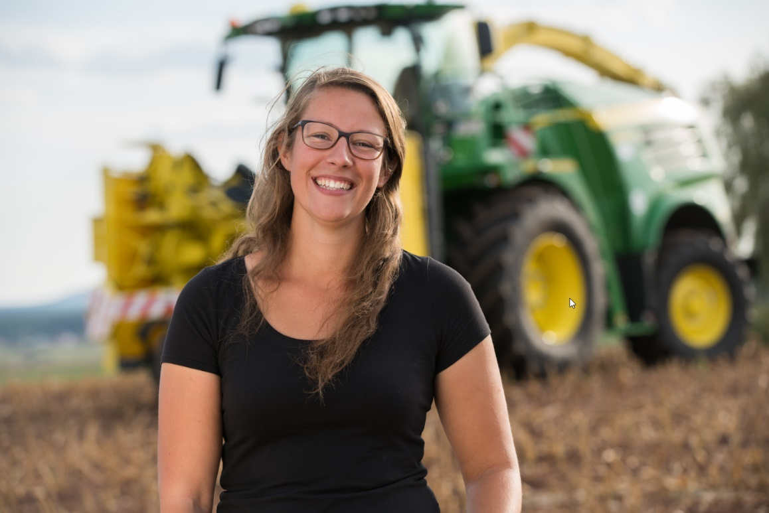

Bildunterschrift

Die junge Lohnunternehmerin Anna Metschl, geborene Baur, aus Kümmersbruck, Bayern, ist die Hauptdarstellerin des dritten Videoclips der Verkehrssicherheitskampagne #agrarFAIRkehr „Miteinander reden – sicher ankommen!“ und ist jetzt auch wieder mit ihrem Feldhäcksler unterwegs in der Maisernte.

Bildnachweis
BLU / BMR

>> Bilddownload unter
https://www.lohnunternehmen.de/aktuelles/agrarfairkehr/
HINTERGRUNDINFORMATION
Der Maschinenring wurde 1958 im niederbayerischen Buchhofen gegründet. Ein Maschinenring
ist eine Vereinigung, in der sich landwirtschaftliche Betriebe zusammenschließen, um Land- und
Forstmaschinen gemeinsam zu nutzen sowie landwirtschaftliche Arbeitskräfte bei Überkapazitäten
zu vermitteln. Die Maschinenringe haben es sich zur Aufgabe gemacht, den Solidaritätsgedanken
zwischen Mitgliedsbetrieben zu stärken. Vor diesem Hintergrund bietet der Maschinenring
seinen Mitgliedsbetrieben auch Hilfen für den wirtschaftlichen und sozialen Bereich an. Damit
wird der ländliche Raum gefördert, wobei damit ein wichtiger Beitrag zur Stärkung der Landwirtschaft
geleistet werden kann. Auf Bundesebene ist der Bundesverband der Maschinenringe e. V.
die Dachorganisation. Durch zwölf Landesverbände und rund 240 lokale Maschinenringe werden
etwa 190.000 landwirtschaftliche Betriebe unterstützt.

Bundesverband der Maschinenringe e.V.
Am Maschinenring 1
86633 Neuburg a. d. Donau

PRESSEANSPRECHPARTNER
Guido Krisam
T +49 (0) 8431 6499 - 1059
Guido.krisam@maschinenringe.com
www.maschinenring.de

